Муниципальное бюджетное дошкольное образовательное учреждение
Речанский детский сад

Консультация для родителей
«Магнит – это интересно!»

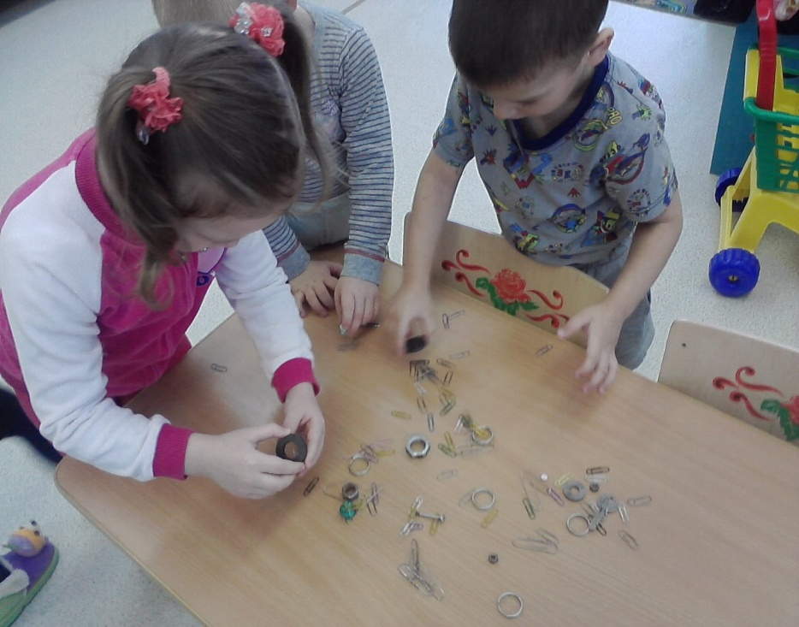

Составила: Павлова Ю.А.

2026 г

Опыты с магнитами позволяют детям узнать, на что способен данный предмет. Для начала возьмите разнообразный бросовый материал и проверьте, все ли предметы будут прилипать к магниту. Оказывается все, что прилипает к магниту, сделано из металла. Но магнит притягивает только некоторые металлы, например железо, сталь, никель. Другие металлы, например алюминий, золото, серебро магнит не притягивает. Далее проверьте, можно ли устранить действие магнита с помощью предметов. Дайте детям возможность подумать, может ли магнит перестать действовать на металлические предметы. Предложите для опыта использовать различные приспособления. Положите лист плотной бумаги на две стопки книг. Сверху насыпьте железные скрепки. Снизу поднесите магнит. Что произошло? Можно ли двигать скрепками? Магнит действует через бумагу. Посмотрите, будет ли он действовать через другие предметы: деревянную доску, книгу, ткань, картон, в том числе через руку человека.
Вспомните с детьми, что магниты могут притягивать некоторые металлические предметы. Посмотрите, на каком расстоянии большой магнит сможет притянуть иголку. Для проверки положим линейку на стол, а иголочку у отметки «ноль». Положим магнит у отметки 10 сантиметров. Медленно двигайте его к иголке. Предложите детям предугадать, с какого расстояния магнит сможет притянуть иголочку. Когда иголочка начнет двигаться к магниту, посмотрите на цифру и зафиксируйте ее. Проделайте такой же опыт с малым магнитом. Рассказать детям, что сила притяжения – это сила магнита, с помощью которой он может передвигать предметы, она невидима.
У каждого ребенка должен быть сформирован первичный элементарный образ мира и отношение к нему должно быть:
Познавательным – «мир удивителен, полон тайн и загадок и я хочу их узнать и разгадать»;
Бережным – «мир прекрасен и нежен, он требует к себе разумного подхода и охраны, ему нельзя вредить»;
Созидательным – «мир так прекрасен и я хочу сохранить и преумножить эту красоту».
Важно помнить, чем бы мы ни занимались с детьми, о чем бы ни рассказывали – всегда идет процесс формирования отношения ребенка к миру, в котором мы живем и в конечном итоге именно это отношение и будет определять, на что в будущем ребенок направит свои знания и способности на расточительство и разрушение или на созидание.

Игры с магнитами.

1. Игра «Рыболовы»
К силуэтам рыбок прикрепите скрепки, опустите их в коробку, к каждому магниту привяжите нитку. Суть игры – соревнования заключается в том, чтобы игроки поймали как можно больше рыбок.

2. Игра «Летающие бабочки».
Вырежьте из ткани бабочек и прикрепите к силуэту скрепку. К скрепке привяжите один конец нитки, другой конец нитки закрепите к краю стола или стула. Попробуйте заставить бабочку летать, не касаясь магнитом скрепки.

3. Игра «Лодочки»
Положите поднос с водой на две стопки книг. Из пробки, кнопки, иголочки и цветной бумаги сделайте лодочки и опустите в воду. Под поднос подведите магнит. Проверьте, сможет ли он двигать лодочку, если нет, возьмите магнит посильнее. Предложите поиграть в морской бой.

4. Игра «Плавающие уточки» аналогична игре «лодочки».

5. Игра «Магнитные куклы».
Вырежьте из журналов картинки с изображением людей и приклейте на картон. Согните нижний край и прикрепите к нему скрепку. Установите таких куколок на коробку. Скотчем прикрепите магнит к карандашу. Поводите магнитом под коробкой и куклы будут двигаться.

6. Игра «Трубочки»
Для этой игры возьмите трубочки для коктейля. На каждую из них наденьте скрепку. Сложите их в кучу. Попробуйте магнитом поднять по одной трубочке, не сдвинув при этом другие.

«Магнитные задачки» на смекалку и сообразительность.

1.Во время разговора с детьми как будто нечаянно уроните в стакан с водой скрепку. Предложите детям достать скрепку, не замочив рук. (Магнит притянет скрепку через воду и стенки стакана и ее можно поднять снизу к краям стакана).

2.Положите на стол лист бумаги и разнообразные предметы (деревянные, металлические, бумажные). Предложите детям подумать, как поднять бумагу с помощью магнита? (Положить металлический предмет под лист бумаги, магнит притянет его и вместе с ним поднимется бумага)

3. Предложите детям коробочку, у которой крышка закрывается неплотно. Предложите подумать, как сделать, чтобы крышка закрылась плотно. (Необходимо сделать магнитную защелку: к крышке приклеить скрепку, а к коробке магнит).

